Windows 7上的eps檔製作方式(使用bullzip虛擬印表機)：
Step 1: 下載免費軟體bullzip(http://www.bullzip.com/)，並安裝。
Step 2: 用office軟體(powerpoint之類)或visio將圖畫好。
Step 3: 將圖片用上面的印表機列印至檔案(請選擇bullzip當作印表機)
範例(使用powerpoint列印)：
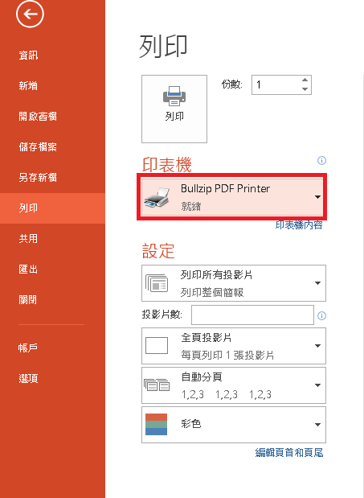
Step 4:按下列印後就會跳出bullzip的列印設定，格式選取”EPS”，即可將圖片轉為EPS檔。
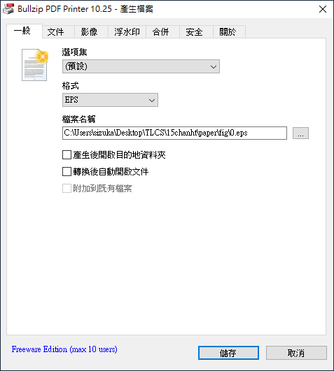
Step 4:按下列印後就會跳出bullzip的列印設定，設定完畢後即可列印至檔案。(記得設定輸出格式)
範例：

Step 5: 用ghostview中的ps to eps擷圖轉檔功能，將列印好的ps檔轉為eps檔
轉好的eps檔可直接套用到tex檔案，非常方便。

Windows XP上的eps檔製作方式(不需安裝付費軟體Adobe writer)：
Step 1: 新增印表機(本機印表機，連接埠選FILE，印表機選IBM 4079 ColorJetprinter)
Step 2: 用office軟體(powerpoint之類)或visio將圖畫好
Step 3: 將圖片用上面的印表機列印至檔案(副檔名請自行改為ps)
Step 4: 用ghostview中的ps to eps擷圖轉檔功能，將列印好的ps檔轉為eps檔
轉好的eps檔可直接套用到tex檔案，非常方便。IBM 4079 ColorJetprinter的列印品質很清晰，並且可印彩色的圖

Definition, Theorem, Lemma 的編號方式：
(1)分開編號
\newtheorem{theorem}{Theorem}
\newtheorem{lemma}{Lemma}
\newtheorem{definition}{Definition}

(2)theorem及lemma共用編號，但不與definition共用編號
\newtheorem{theorem}{Theorem}
\newtheorem{lemma}[theorem]{Lemma}
\newtheorem{definition}{Definition}

(3)按chapter編號，且分開編號
\newtheorem{theorem}{Theorem}[chapter]
\newtheorem{lemma}{Lemma}[chapter]
\newtheorem{definition}{Definition}[chapter]

(4)按chapter編號，但同一chapter全部一起共用編號
\newtheorem{theorem}{Theorem}[chapter]
\newtheorem{lemma}[theorem]{Lemma}
\newtheorem{definition}[theorem]{Definition}

雙引號及單引號：
- 對abc加上雙引號：``abc’’ 注意左邊要打兩個左單引號 (鍵盤上的波浪鍵)
- 對abc加上雙引號：`abc’
經過測試，使用 \” 並無法產生雙引號

Eps檔的快速文字修改法：
Step 1: 用文字編輯器(notepad, ultra edit之類)打開eps檔
Step 2: 搜尋 hallo\r (假設hallo是你想進行修正的文字)
Step 3: 將 hallo\r 改為 hello\r，改完之後存檔即可 (\r是eps中的文字結尾)
當你只想改圖中小部份的字，懶得重新製作eps檔時就可以用這招

